Метод А.А. Уманской прочно вошел в практику работы педиатров. При систематическом и правильном применении предлагаемый массаж дает отличные результаты: существенные повышается устойчивость организма к холоду, сырости и другим неблагоприятным факторам внешней среды, а также к вирусам и микробам.
Схема
точечного массажа
(по А.А. Уманской)

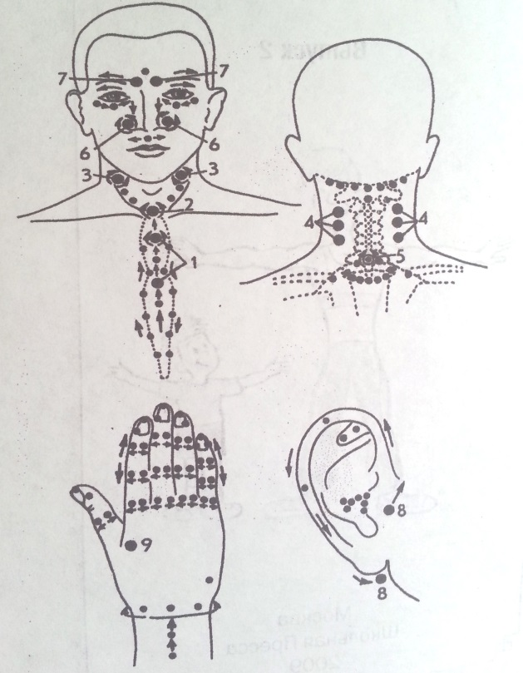

- Вначале, проснувшись сделайте массаж себе: потрите ладонь о ладонь, чтобы руки разогрелись и потеплели. Затем приступайте к массажу точек в соответствии с их нумерацией – 1,2 и т.д. (см. рисунок).
Массаж выполняется следующим образом: кончиком указательного или среднего пальца надавите на участок кожи соответствующей зоны до появления незначительной болезненности, затем сделайте девять вращательных движений по часовой стрелке и девять – против. Продолжительность воздействия на каждую точку должна быть не менее 18-20 сек; постепенно увеличивайте интенсивность воздействия.

Симметричные зоны 3 и 4 массируют растирающими движениями пальцев сверху вниз, от задней к передней поверхности шеи, одновременно двумя руками. Сделайте разогревающие движения по верхней части груди: ладонью правой руки от левого плеча к правой подмышке и левой – от правого плеча к левой подмышке.

Другие симметричные зоны 6,7,8 также массируйте одновременно двумя руками.

- После этого сделайте такой же массаж своему ребенку.
В общей сложности на эти две процедуры уйдет не более 15-20 мин. Хорошо размяв все участки кожи, вы быстро мобилизуете защитные силы у себя и своего ребенка.

Всего 10-15 мин ежедневного массажа – и защита от гриппа и ОРВИ обеспечена вам и вашему ребенку. Массаж этих точек позволяет предупреждать гриппоподобные заболевания как у детей, так и у взрослых.
- Помните: высокую сопротивляемость организма поддерживают только регулярные повторные упражнения, которые следует выполнять утром и перед сном, а также после каждого случайного контакта с больным ОРВИ в транспорте, кино, магазине, вернувшись домой.
- Не забывайте, что прекращение упражнений приводит к быстрой детренировке.

Описание
точечного массажа
Точка 1 связана со слизистой оболочкой трахеи, бронхов, а также с костным мозгом. При ее массаже уменьшается кашель, улучшается кроветворение.
Точка 2 связана со слизистой оболочкой нижних отделов глотки, гортани, а также с тимусом (вилочковой железой), регулирующим иммунные функции организма. Массаж этой точки повышает сопротивляемость организма инфекционным заболеваниям.
Точка 3 связана с особыми образованиями, контролирующими химический состав крови и одновременно повышающими защитные свойства слизистой глотки и гортани.
Точка 4 связана со слизистой оболочкой задней стенки глотки, гортани и верхним шейным нервным узлом. Массаж этой точки активизирует кровоснабжение головы, шеи, туловища.
Точка 5 расположена в области VIIшейного и I грудного позвонка, связана со слизистой оболочкой трахеи, глотки, пищевода, а главное – с нижним шейным нервным узлом. Массаж этой точки способствует нормализации деятельности сосудов, сердца, бронхов, легких.

Точка 6 связана с передней и средними долями гипофиза. Массаж этой точки улучшает кровоснабжение слизистой оболочки носа, гайморовых полостей, а главное - гипофиза. Дыхание через нос становится свободным, насморк проходит.
Точка 7 связана со слизистой оболочкой полости носа и лобных пазух, а также с лобными отделами головного мозга. Массаж этой точки улучшает кровообращение слизистой оболочки верхних отделов полоти носа, а также области глазного яблока и лобных отделов головного мозга.
Массаж точки 8, расположенной в области ушной раковина, положительно воздействует на орган слуха и вестибулярный аппарат.
Массаж точки 9, расположенной на ладони, нормализует многие функции организма, так как руки человека через шейные отделы спинного мозга и определенные области коры больших полушарий головного мозга связаны со всеми вышеперечисленными точками.
МБДОУ детский сад
общеразвивающего вида "Солнышко"

Информационный буклет для
родителей

Надежная
защита
от гриппа
точечный массаж
(по А.А. Уманской)
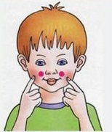

г. Данилов

